Vežba br. 1
Domaći zadatak:
- Nacrtati tri projekcije trougla prema zadatim koordinatama za tačke A, B i C. Nacrtati stvarni položaj trougla. Podatke uzeti prema broju primera koji odgovara zadnjoj cifri broja indeksa.
- Nacrtati tri projekcije duži prema zadatim koordinatama za tačke M i N. Podatke uzeti prema broju primera koji odgovara zadnjoj cifri broja indeksa.

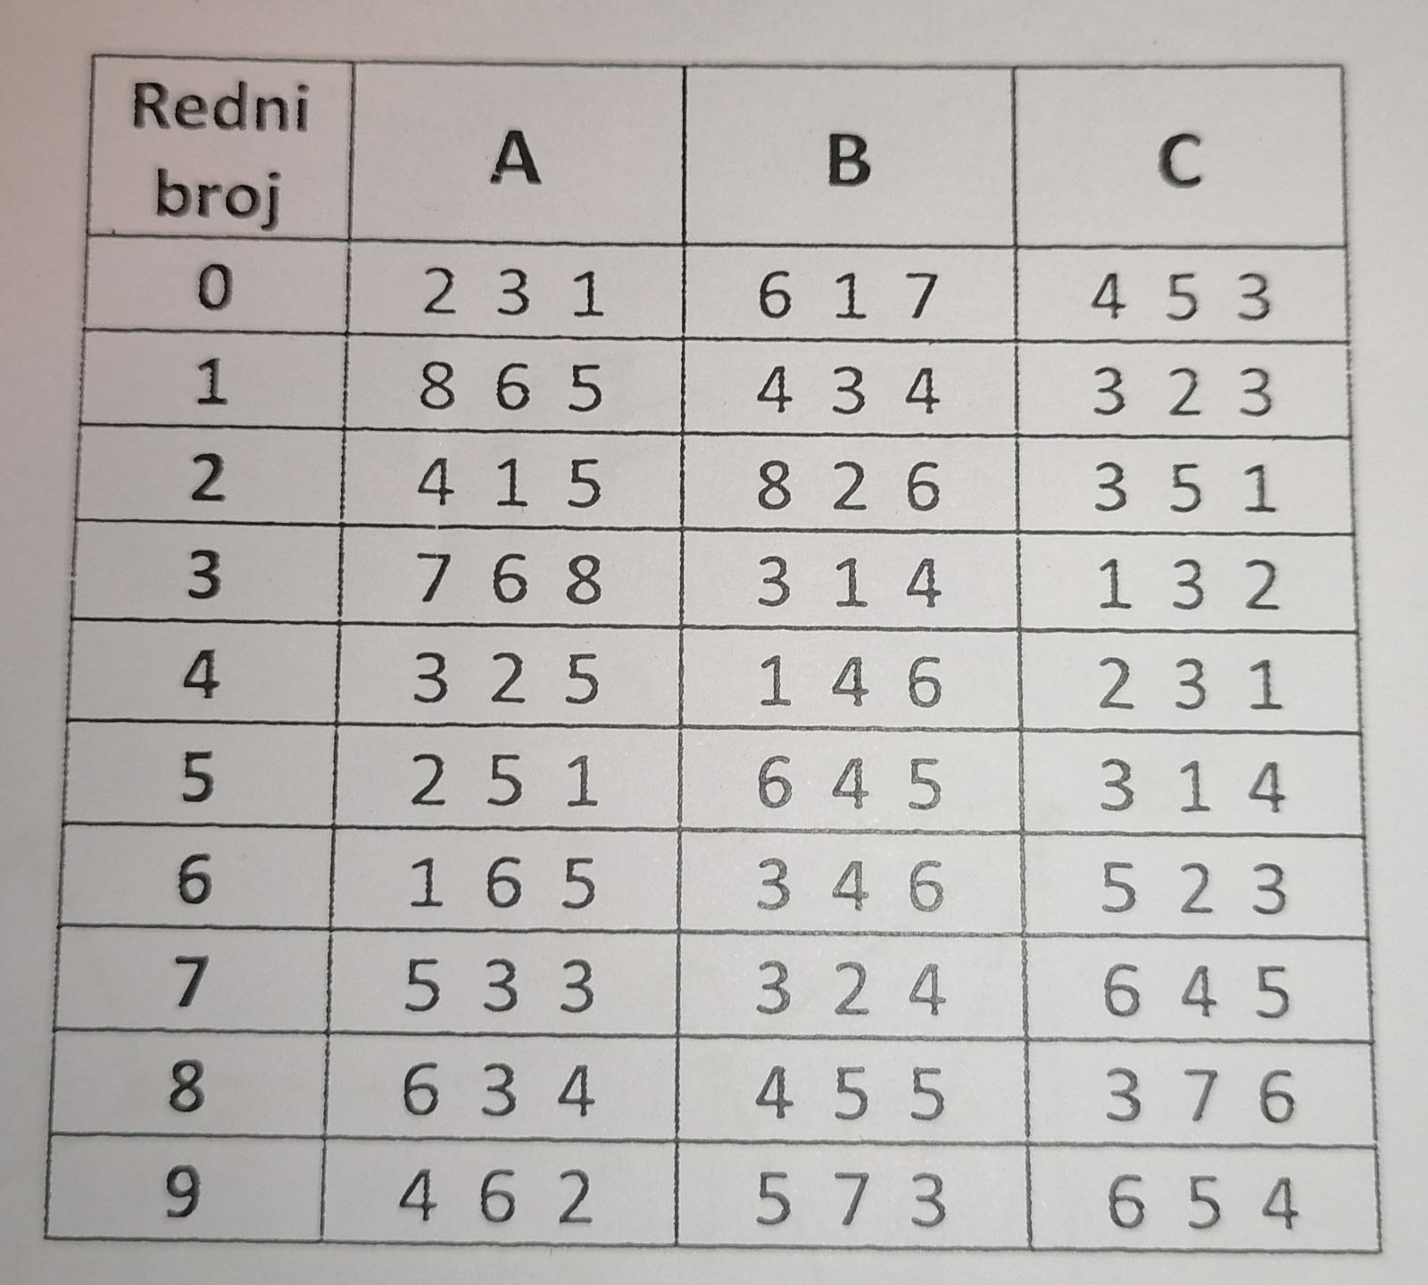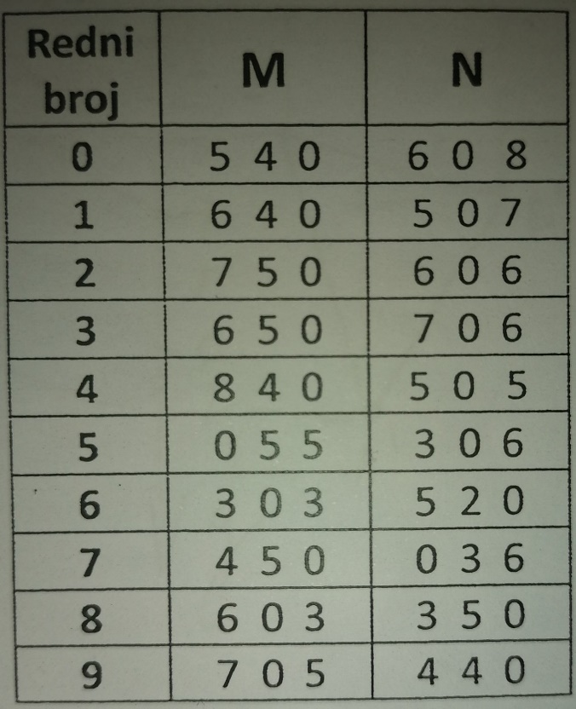

Vežba br.2

1. zadatak
Nacrtati projekcije kvadrata koji je paralelan sa ravan V na tri međusobno upravne ravni. Koordinate susednih temena kvadrata su A (3, 2, 2) i B (7, 2, 2).
2. zadatak
Nacrtati projekcije pravougaonika koji leži u ravni P na tri međusobno upravne ravni. Koordinate temena pravougaonika su A (?, 6, 1), B (?, 1, 1) i C (?, 1, 4).
3. zadatak
Nacrtati projekcije kruga koji leži u ravni paralelnoj ravni H na tri međusobno upravne ravni. Koordinate centra kruga su S (3, 3, 2), a poluprečnik kruga je r=2.
4. zadatak
Nacrtati projekcije kruga koji leži u ravni V na tri međusobno upravne ravni. Koordinate centra kruga su S (5, ?, 4), a prečnik kruga je R=6.

Domaći zadatak:

1. zadatak
Nacrtati projekcije četvorougla koji leži u ravni H na tri međusobno upravne ravni. Koordinate temena četvorougla su A (2, 1, ?), B (8, 3, ?), C (5, 4, ?) i D (4, 6, ?).
2. zadatak
Nacrtati projekcije kruga koji leži u ravni paralelnoj ravni P na tri međusobno upravne ravni. Koordinate centra kruga su S (4, 4, 4), a poluprečnik kruga je r=3.

Vežba br. 3

1. zadatak
Nacrtati tri projekcije i mrežu prave četvorostrane piramide koja svojom osnovom leži u profilnoj ravni. Osnova piramide je kvadrat čije su koordinate naspramnih temena u tačkama A (0, 4, 1), B (0, 1, 3) i C (0, 4, 5). Vrh piramide je u tački V (6, ?, ?).
2. zadatak
Nacrtati tri projekcije i mrežu prave šestostrane prizme koja je svojom osnovom paralelna sa horizontalnom ravni. Centar osnove prizme, poluprečnika 2 cm, je u tački S (3, 3, 1). Teme prizme je u tački A (1, 3, 1), a visina prizme je 6 cm.

Domaći zadatak:

Nacrtati tri projekcije i mrežu prave kupe koja svojom osnovom leži u vertikalnoj ravni. Centar osnove kupe, poluprečnika 2cm, je u tački S (4, ?, 4), a visina kupe je 6 cm, sa vrhom u tački V (?, 6, ?).

Vežba br. 4

Nacrtati sve tri projekcije i mrežu tela nastalog presekom pravog valjka, čija donja osnova leži u ravni H, a telo je presečeno pomoću ravni α(80,∞,60). Centar donje osnove valjka, prečnika R=50 mm, je u tački S (40, 40, 0), a visina valjka je 80 mm.

Vežba br. 5

Nacrtati sve tri projekcije i mrežu tela nastalog presekom pravilne šestostrane piramide i ravni α. Osnova piramide leži u profilnoj ravni, a telo je presečeno pomoću ravni α (70, ∞, 70). Centar osnove piramide je u tački S (?, 50, 30), a stranica osnove šestougla ɑ=20mm. Poznate su i koordinate jednog temena osnove, tačka A (?, 50, 10). Visina piramide je 60mm.

